Domenica 4 novembre - XXXI^ Tempo Ordinario - Anno B

VANGELO (Mc 12,28b-34)
In quel tempo, si accostò a Gesù uno degli scribi e gli domandò: “Qual è il primo di tutti i comandamenti?”. Gesù rispose: “Il primo è: Ascolta, Israele. Il Signore Dio nostro è l’unico Signore; amerai dunque il Signore Dio tuo con tutto il tuo cuore, con tutta la tua mente e con tutta la tua forza. E il secondo è questo: Amerai il prossimo tuo come te stesso. Non c’è altro comandamento più importante di questi”. Allora lo scriba gli disse: “Hai detto bene, Maestro, e secondo verità che Egli è unico e non v’è altri all’infuori di lui; amarlo con tutto il cuore e con tutta la mente e con tutta la forza e amare il prossimo come se stesso val più di tutti gli olocausti e i sacrifici”. Gesù, vedendo che aveva risposto saggiamente, gli disse: “Non sei lontano dal regno di Dio”. E nessuno aveva più il coraggio di interrogarlo.

Domenica 11 novembre - XXXII^ Tempo Ordinario - Anno B
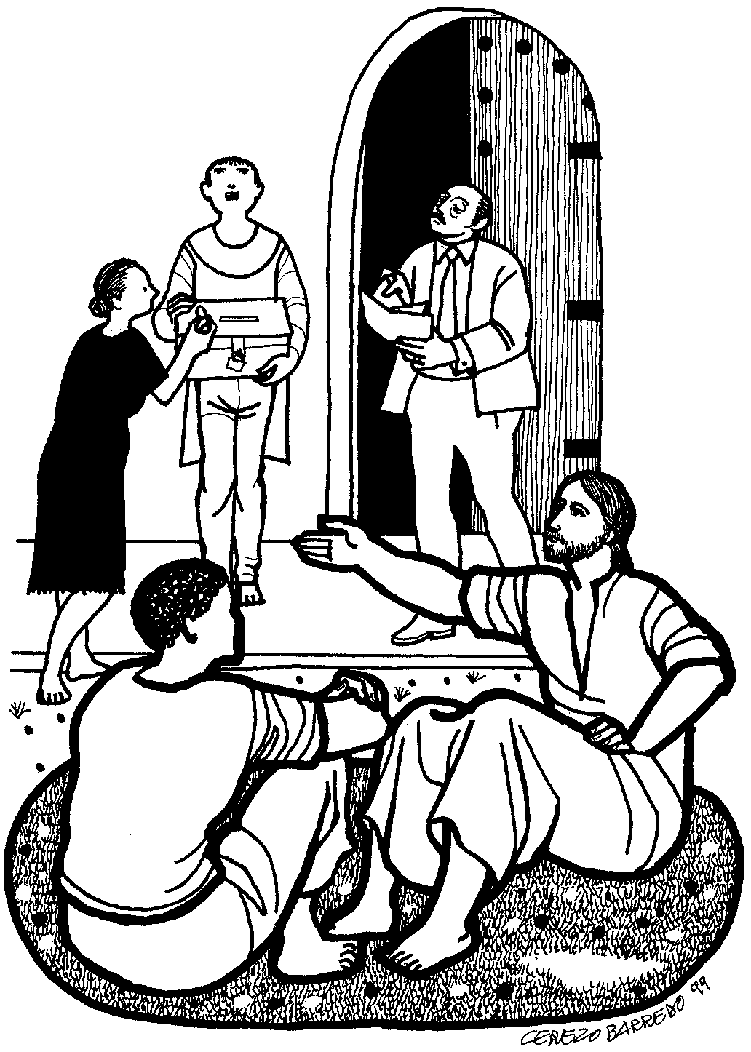
VANGELO (Mc 12,38-44)
In quel tempo, Gesù diceva alla folla mentre insegnava: "Guardatevi dagli scribi, che amano passeggiare in lunghe vesti, ricevere saluti nelle piazze, avere i primi seggi nelle sinagoghe e i primi posti nei banchetti. Divorano le case delle vedove e ostentano di fare lunghe preghiere; essi riceveranno una condanna più grave". E sedutosi di fronte al tesoro, osservava come la folla gettava monete nel tesoro. E tanti ricchi ne gettavano molte. Ma venuta una povera vedova vi gettò due spiccioli, cioè un quattrino. Allora, chiamati a sé i discepoli, disse loro: "In verità vi dico: questa vedova ha gettato nei tesoro più di tutti gli altri. Poiché tutti hanno dato del loro superfluo, essa invece, nella sua povertà, vi ha messo tutto quello che aveva, tutto quanto aveva per vivere".

SOLIDARIETA’: UN URGENTE APPELLO
-SI CERCANO MATERASSI PER LE FAMIGLIE ALLUVIONATE. TEL IN SEGRETERIA ALLO 0422759132
-SI CERCA ANCHE UNA ABITAZIONE IN AFFITTO PER UNA FAMIGLIA DI 6 PERSONE. La famiglia si rende disponibile, nel caso in cui il proprietario fosse anziano, solo o bisognoso di un aiuto . GRAZIE DI CUORE TEL IN SEGRETERIA ALLO 0422759132

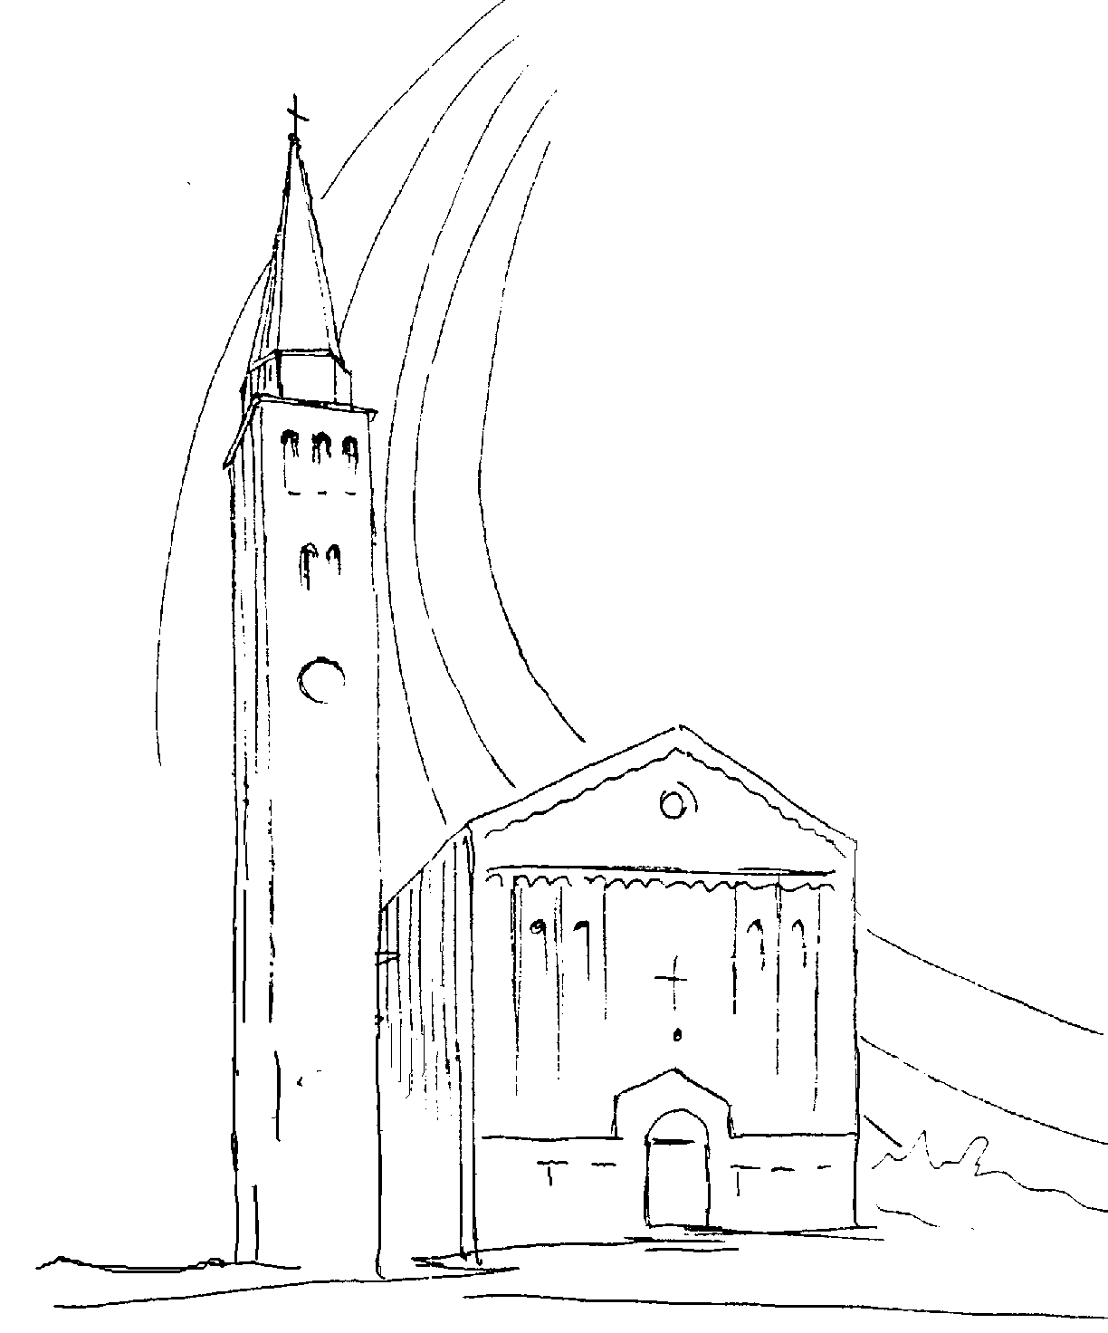

PARROCCHIA

S. TOMmASO DI CANTERBURY

PONTE di PIAVE - DIOCESI di TREVISO

XXXI^ Domenica Tempo Ordinario - Anno B -

Foglio di informazione 44/2018

Carissimi parrocchiani, buona Domenica e buona settimana.
Desidero mettere alla vostra conoscenza la Lettera che i padri sinodali hanno indirizzato ai giovani di tutto il mondo.
“A voi, giovani del mondo, ci rivolgiamo noi padri sinodali, con una parola di speranza, di fiducia, di consolazione. In questi giorni ci siamo riuniti per ascoltare la voce di Gesù, “il Cristo eternamente giovane”, e riconoscere in Lui le vostre molte voci, le vostre grida di esultanza, i lamenti, i silenzi. Sappiamo delle vostre ricerche interiori, delle gioie e delle speranze, dei dolori e delle angosce che costituiscono la vostra inquietudine. Desideriamo che adesso ascoltiate una parola da noi: vogliamo essere collaboratori della vostra gioia affinchè le vostre attese si trasformino in ideali. Siamo certi che sarete pronti a impegnarvi con la vostra voglia di vivere, perché i vostri sogni prendano corpo nella vostra esistenza e nella storia umana. Le nostre debolezze non vi scoraggino, le fragilità e i peccati non siano ostacolo alla vostra fiducia. La Chiesa vi è madre, non vi abbandona, è pronta ad accompagnarvi su strade nuove, sui sentieri di altura ove il vento dello Spirito soffia più forte, spazzando via le nebbie dell’indifferenza, della superficialità, dello scoraggiamento. Quando il mondo, che Dio ha tanto amato da donargli il suo Figlio Gesù, è ripiegato sulle cose, sul successo immediato, sul piacere e schiaccia i più deboli, voi aiutatelo a rialzarsi e a rivolgere lo sguardo verso l’amore, la bellezza, la verità, la giustizia. Per un mese abbiamo camminato insieme con alcuni di voi e molti altri legati a noi con la preghiera e l’affetto. Desideriamo continuare ora il cammino in ogni parte della terra ove il Signore Gesù ci invita come discepoli missionari. La Chiesa e il mondo hanno urgente bisogno del vostro entusiasmo. Fatevi compagni di strada dei più fragili, dei poveri, dei feriti della vita. Siate il presente, siate il futuro più luminoso”.
Grazie per l’attenzione. Vostro affezionatissimo Don Gian Paolo

Settimana dal 4 all’11 novembre 2018
Domenica 4  XXXI^ T.O.  3^ del salterio | 9.00  10.30  18.30 | s. Messa; Def.ti Zanchetta Mario e fam.; Fam. Lorenzonetto Umberto; Peccolo Giovanni, Teresa, Marco e Visner Tatiana; Zigraj Stjepan, Storto Antonio e Genoveffa e Marilena; Def.ti e pers. viv. Mamme Apostoliche  s. Messa; Def.ti Baccichetto Ermelando e Nichele Carmela; Bressan Gilberto; Fam. Zanusso Teresina e Redigolo Emilio  s. Messa; Def.ti Lorenzon Lino e Polis Agnese; Sara Anzanello  Dt 6,2-6; Eb 7,23-28; Mc 12,28b-34
Lunedì 5 | 18.30 | Preghiera dei vespri e s. Comunione (non c’è Messa) Fil 2,1-4; Lc 14,12-14
Martedì 6 | 8.30 | Preghiera delle Lodi e s. Comunione (non c’è Messa) Fil 2,5-11; Lc 14,15-24
Mercoledì 7 | 8.30 | Preghiera delle Lodi e s. Comunione (non c’è Messa) Fil 2,12-18; Lc 14,25-33
Giovedì 8 | 8.30  18.15 | Lodi e apertura dell’Adorazione eucaristica  Vespri, chiusura Adorazione e s. Messa Def.ti coniugi Spessotto Sante e Luigia; Donadi Roberto; Fregonese Adele, Angelo e fam.  Fil 3,3-8a; Lc 15,1-10
Venerdì 9 | 8.30 | s. Messa Def.ti Rossetton Ferdinando, Virginia e Danilo  Ez 47,1-2.8-9.12; 1Cor 3,9c-11.16-17; Gv 2,13-22
Sabato 10 | 18,15 | Rosario e s. Messa festiva; Def.ti Sara Anzanello (7° die); Della Libera Ottavio (anniv); Tomasella Natalino;  Fil 4,10-19; Lc 16,9-15
Domenica 11  XXXII^ T.O.  4^ del salterio | 9.00  10.30  18.30 | s. Messa; Def.ti Pezzutto Giovanni e Donadi Eugenia; Trevisan Giuseppe e Regina; Pastres Mario e Giulio; Giuseppe e Rosa Maria Chen; Artico Antonio; Def.ti e pers.viv. Mamme Apostoliche  s. Messa; S. Messa di Ringraziamento al Signore per il superamento emergenza Piave  s. Messa; Def.ta Sartor Eleonora;  1Re 17,10-16; Eb 9,24-28; Mc 12,38-44
celebrazioni e intenzioni ss. Messe

Parrocchia S.Tommaso di Canterbury
Via Roma, 64 - 31047 Ponte di Piave
tel. 0422 759132 - e-mail:pontedipiave@diocesitv.it
Don Gian Paolo Bano 348 7332879 - e-mail: bano.gian.paolo@gmail.com
Potete trovare il foglietto parrocchiale tutte le settimane sul sito: www.oratoriosantommaso.it segui il tuo oratorio anche su twitter - @OratorioPdiP e Facebook - Oratorio Ponte di Piave

Avvisi Parrocchiali

Domenica 4 Nov. ore 9,30 presso il Municipio: alzabandiera, commemorazione dei caduti e, a seguire, santa Messa alle 10,30 in Chiesa ricordando tutti i morti di tutte le guerre

Nel pomeriggio della stessa alle ore 14,30 partenza insieme dalla canonica diei Ministri straodinari s. Comunione per s. Nicolò Tv dove alle 15,30 riceveranno il ” mandato” da parte del Vescovo

SABATO 10 c.m. alle 15,30 a Salgareda: convegno di tutte le catechiste/i delle 9 parrocchie della nostra Collaborazione.
Possono parteciparvi tutti i genitori che desiderano essere aiutati nell’accompagnare i propri figli all’incontro con Gesù.

Le Mamme apostoliche concludono l’incontro mensile con i PP. Giuseppini. La nostra comunità e Don G.Paolo le ringrazia per la loro generosa offerta che sarà destinata al restauro dell’affresco dell’altare del SS.mo in chiesa.

La Caritas Parrocchiale ringrazia di cuore le Mamme Apostoliche per la generosa offerta per le persone in difficoltà della nostra parrocchia.

I Jesus Angels e i Green Singers aspettano gli amici che vogliono sperimentare la gioia di cantare insieme: Jesus Angels, il Mercoledì dalle 17.00 alle 18.00 in canonica; Green Singers, il Venerdì dalle 15.00 alle 16.30 nella scuola primaria

Sono aperte le iscrizioni a VITA DEL POPOLO settimanale diocesano. Abbonamento annuale 50.00 €. e Famiglia Cristiana 89.00€ rivolgersi in segreteria

Battesimi in Novembre: Domenica 18/11 alle 10,30 con un incontro di catechesi per i genitori e i padrini, Giovedì 8 prossimo 20,45 in canonica.

NOI ORATORIO SAN TOMMASO
Venerdì 9 alle ore 20.45 in sala teatro
“ LA VOCE DI IMPASTATO”
da Peppino Impastato a Mafia Capitale, l’Italia sotto inchiesta. Uno scorcio della nostra Italia che è più facile ignorare che combattere: le inchieste e le interviste ai principali esponenti dell’antimafia raccontate dagli stessi autori, Elia Falaschi e Ivan Vadori

NOI ORATORIO SAN TOMMASO
E’ iniziato il corso di ginnastica
che si tiene il martedì e il giovedì,
dalle 8.30 alle 9.30 e dalle 20.45 alle 21.45. e il corso di Yoga, il mercoledì dalle 18.30 alle 20.00.

